**BÀI 1: Tạo project spring mvc XML config**

**Source code:** [Spring mvc là gì ? Hướng dẫn tạo project spring mvc sử dụng xml configuration (laptrinhjavaweb.com)](https://laptrinhjavaweb.com/huong-dan-tao-project-spring-mvc-su-dung-xml-configuration-8)

*Cách để chạy project với IntelliJ:*

Khởi tạo dự án MVC như link bên trên. Sau đó vào file pom.xml, click chuột phải chọn Add as Maven để project nhận biết bản thân là Maven😊

Sau đó chọn View – Tool Windown – Maven và lần lượt chạy Clean để làm sạch project và install để tái xây dựng cấu trúc.

Ngoài ra khi gặp một số lỗi về add thư viện (IntelliJ không nhận) thì thực hiện refresh dự án: View – Tool Windown – Maven sau đó click vào vòng tròn để reset

Cuối cùng tạo Server với Tomcat Server: Vào edit configuration, chọn dấu cộng bên góc trái, chọn vào TomcatServer dạng local, ẤN VÀO FIX bên dưới và chọn ...as war. Sau đó xóa đi phần tên miền chỉ chừa lại dấu \.

Khởi chạy dự án là xong

Chú ý khi chạy với Esclipce thì ta phải build với Terminal để ra file war trong target. Câu lệnh thêm là mvn clean install ( Đoạn này giống như bước clean và install khi dùng với IntelliJ)

**MVC: Model sẽ tương tác với View và Controller**

+ Khi người dùng request vào một đường link thì controller sẽ tiến hành dò các chỗ nào có @Controller

+ @RequestMapping: sẽ chứa một giá trị value lưu giá trị của url mà người dùng request vào và một method có thể là GET (hoặc POST). GET là lấy data hoặc hiển thị dữ liệu

+ Phần trả về sẽ có kiểu ModelAndView: Model ở đây là đối tượng được trả về trong trang còn View là cấu trúc của trang đó (thuần giao diện).

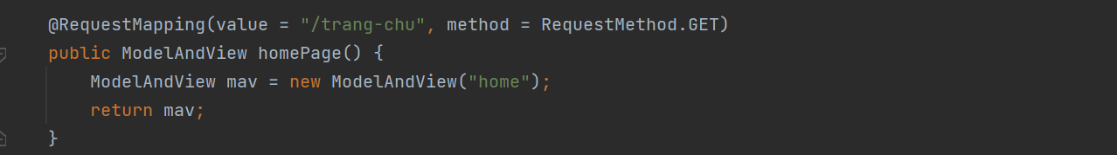

+ NOTE:

File dispatcher-servlet.xml: Ở cặp thẻ bean ta sẽ có 2 property quan trọng là prefix và suffix. Prefix là nơi định nghĩa đường dẫn của những trang mà ModelAndView sẽ trả về (đây là lý do mà khi khởi tạo một đối tượng ModelAndView ta chỉ cần truyền tên của trang). Còn phần đuôi (trong ví dụ trên là .jsp) sẽ do phần suffix quy định. Nếu có thể folder thì phải đứng ở folder và trỏ vào file

Và để project có thể nhận diện các anotation quan trọng như @Controller thi bắt buộc phải có đoạn này trong file

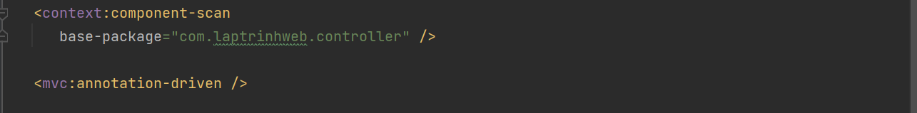

File applicationContext.xml: sẽ nói trong những phần sau

+ Tại web.xml:

Khi chương trình khởi chạy, nó sẽ tìm đến đây và tìm các cặp thẻ wellcomfile list để start lên. Trong trường hợp này thì nó sẽ start file index.jsp. Do đó cho nên trong index.jsp quy định cái gì thì nó sẽ chạy cái đó đầu tiên





Cặp thẻ listener sẽ lắng nghe url mà người dùng hoặc quản lý request vào, sau đó sẽ chuyển đến cho các phần khác biết là url đó được request (Đây là cặp rất quan trọng nhất định phải có)



Đoạn này sẽ là đoạn load file applicationContext

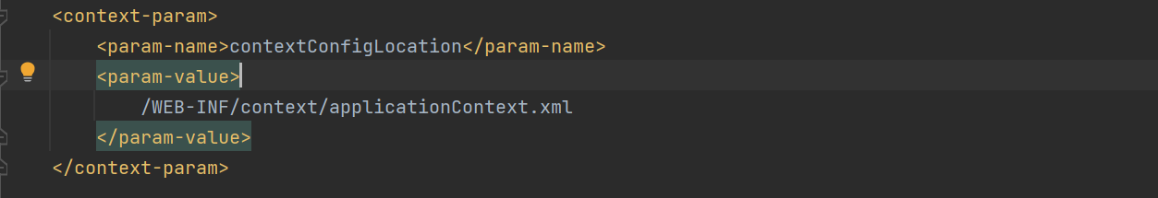

Còn đây là đoạn load file dispatcher-servelt.xml

